# Sauvegarde / Restauration des connexions WIFI

Table des matières

Sauvegarde / Restauration des connexions WIFI 1

Sauvegarde 1

Accès 1

Restauration 2

Accès 2

## Sauvegarde

### Accès

Après avoir saisi le nom du PC cliquer sur le bouton Gestion Wifi

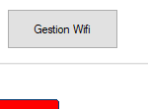

Une fenêtre s’ouvre et vous donne le nom du PC sur lequel vous aller travailler

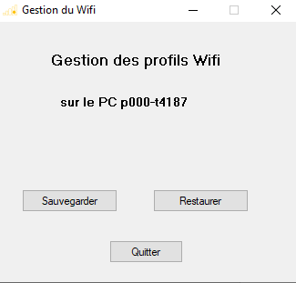

Si le PC est le bon, cliquez sur sauvegarder.

A la fin du traitement une fenêtre s’ouvre vous donnant l’emplacement de la sauvegarde des connexions Wifi

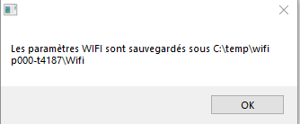

Vous pouvez fermer l’application.

## Restauration

### Accès

Après avoir saisi le nom du PC cliquer sur le bouton Gestion Wifi



Une fenêtre s’ouvre et vous donne le nom du PC sur lequel vous aller travailler

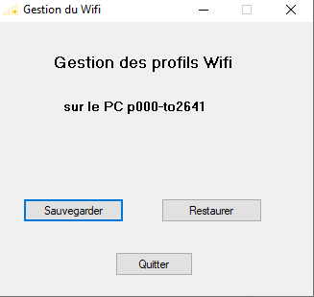

Si le PC est le bon, cliquez sur Restaurer.

Vous êtes alors invité à aller chercher le fichier restoWifi.bat dans le dossier précédemment créé

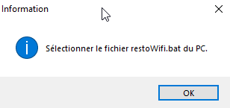

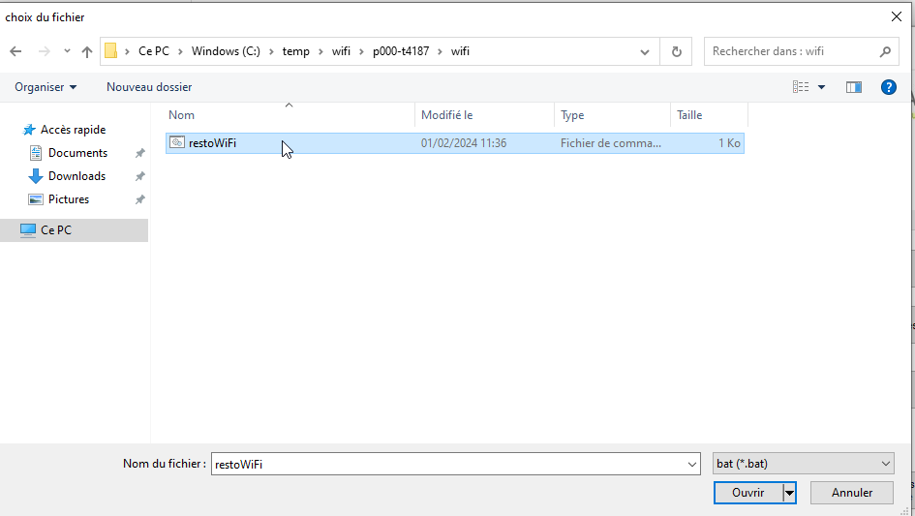

Une fenêtre vous confirme le dossier sélectionné cliquer sur OK pour continuer ou annuler si vous n’avez pas choisi le bon dossier.

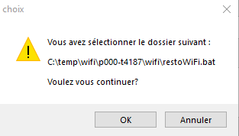

La restauration se lance. Une fois terminée une fenêtre vous le confirme.

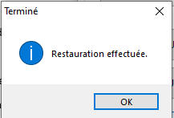

Les réseaux Wifi sont maintenant ajoutés au nouveau PC

